Приложения к технологической карте урока
ПРИЛОЖЕНИЕ 1
Проверочная работа в виде теста на образовательном сайте «Videouroki.net»
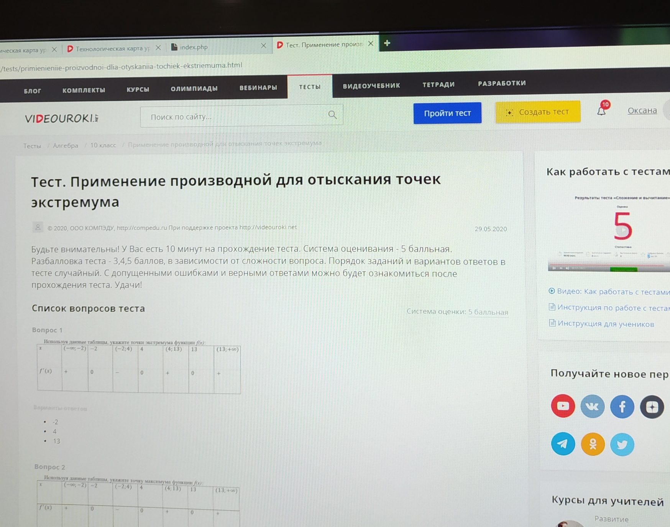

ПРИЛОЖЕНИЕ 2
Домашнее задание на сайте «edu.skysmart.ru» по теме «Производная и график»

